|  |
| --- |
|  |
| The Documentation |
| [Type the document subtitle] |
|  |
| **[Your Name]** |
| **[Pick the date]** |

[Type the abstract of the document here. The abstract is typically a short summary of the contents of the document. Type the abstract of the document here. The abstract is typically a short summary of the contents of the document.]

Table of Contents

[To update the table of contents, right click the message below and select Update Field (F9 on PC, ⌥⌘U on Mac).]

**No table of contents entries found.**

页面

页面树目录

流程图  
 流程图  
页面  
 商户  
 商户主页  
 菜单管理  
 商户修改菜单  
 商户查看菜单  
 商户查看菜单流程  
 订单管理  
 查看订单详情  
 订单结算  
 消费者  
 查看菜单流程  
 查看菜单  
 查看已点  
 点餐状态  
 进度  
用户  
 商户登入  
 注册

流程图

用户界面

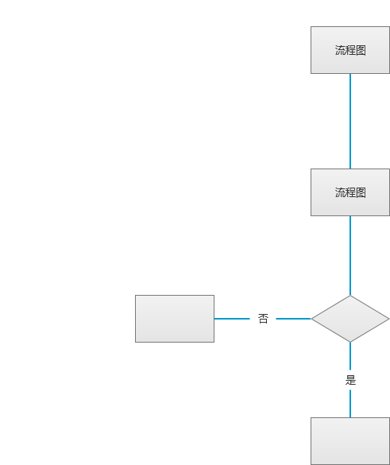

商户主页

用户界面

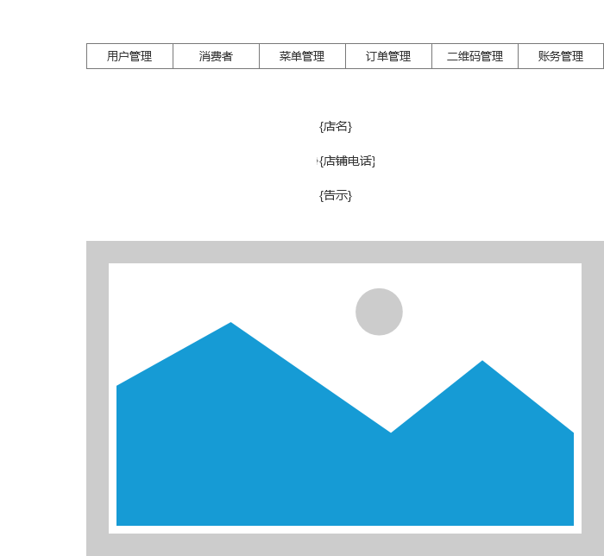

菜单管理

用户界面

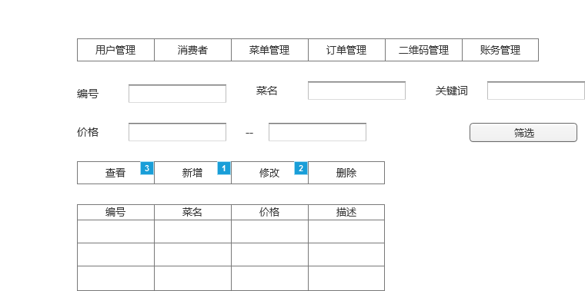

元件表

| 脚注 | 交互 |
| --- | --- |
| 1 | 鼠标单击时:  Case 1:  在 当前窗口 打开 商户修改菜单 |
| 2 | 鼠标单击时:  Case 1:  在 当前窗口 打开 商户修改菜单 |
| 3 | 鼠标单击时:  Case 1:  在 当前窗口 打开 商户查看菜单 |

商户修改菜单

用户界面

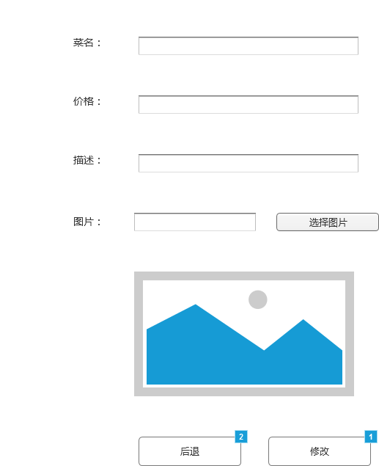

元件表

| 脚注 | 交互 |
| --- | --- |
| 1 | 鼠标单击时:  Case 1:  在 当前窗口 打开 菜单管理 |
| 2 | 鼠标单击时:  Case 1:  在 当前窗口 打开 菜单管理 |

商户查看菜单

用户界面

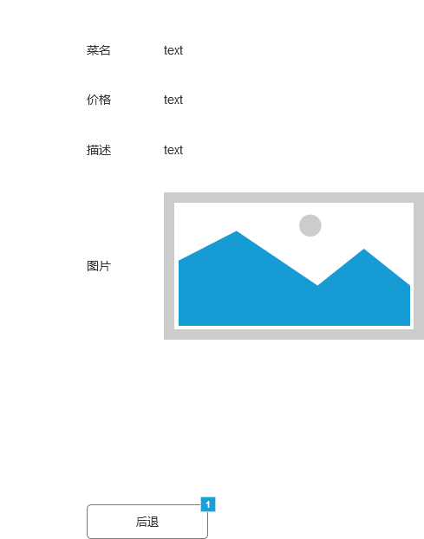

元件表

| 脚注 | 交互 |
| --- | --- |
| 1 | 鼠标单击时:  Case 1:  在 当前窗口 打开 菜单管理 |

商户查看菜单流程

用户界面

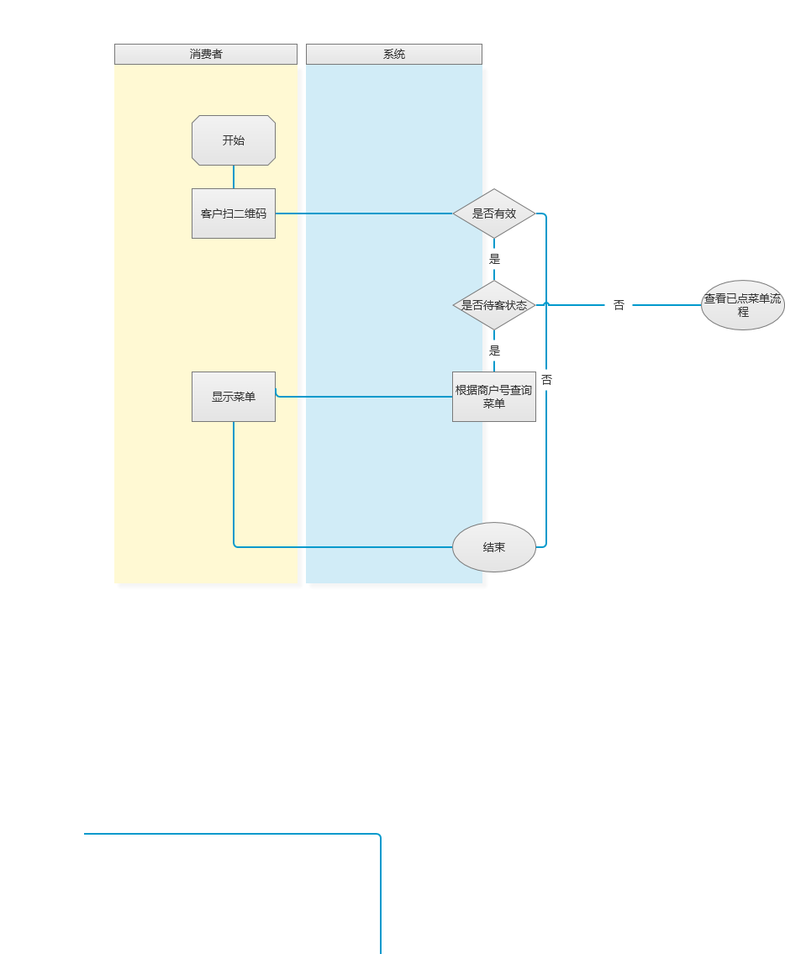

订单管理

用户界面

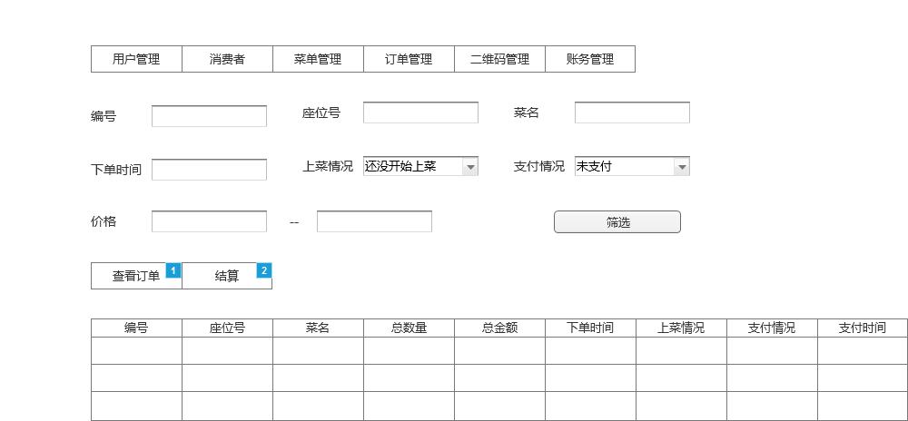

元件表

| 脚注 | 交互 |
| --- | --- |
| 1 | 鼠标单击时:  Case 1:  在 当前窗口 打开 查看订单详情 |
| 2 | 鼠标单击时:  Case 1:  在 当前窗口 打开 订单结算 |

查看订单详情

用户界面

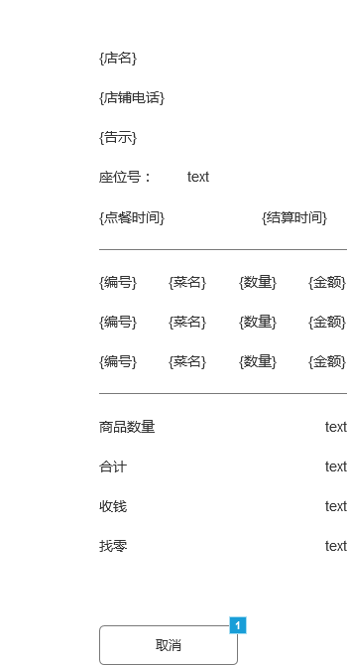

元件表

| 脚注 | 交互 |
| --- | --- |
| 1 | 鼠标单击时:  Case 1:  在 当前窗口 打开 订单管理 |

订单结算

用户界面

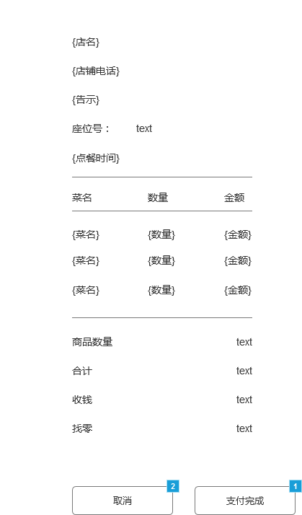

元件表

| 脚注 | 交互 |
| --- | --- |
| 1 | 鼠标单击时:  Case 1:  在 当前窗口 打开 订单管理 |
| 2 | 鼠标单击时:  Case 1:  在 当前窗口 打开 订单管理 |

查看菜单流程

用户界面

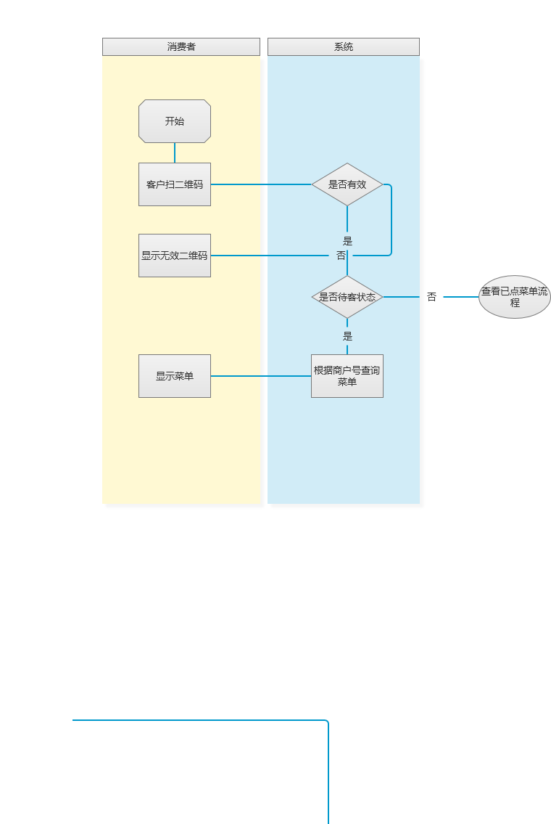

查看菜单

用户界面

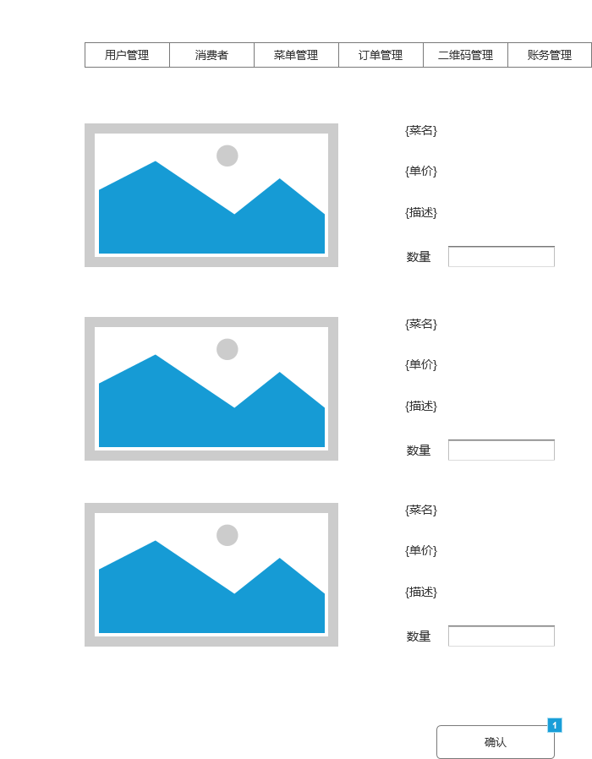

元件表

| 脚注 | 交互 |
| --- | --- |
| 1 | 鼠标单击时:  Case 1:  在 当前窗口 打开 查看已点 |

查看已点

用户界面

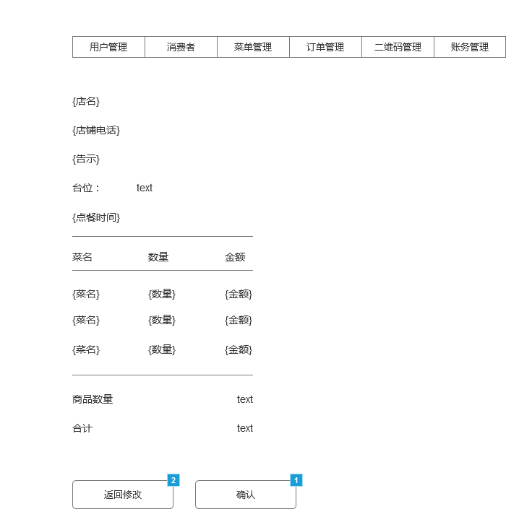

元件表

| 脚注 | 交互 |
| --- | --- |
| 1 | 鼠标单击时:  Case 1:  在 当前窗口 打开 点餐状态 |
| 2 | 鼠标单击时:  Case 1:  在 当前窗口 打开 查看菜单 |

点餐状态

用户界面

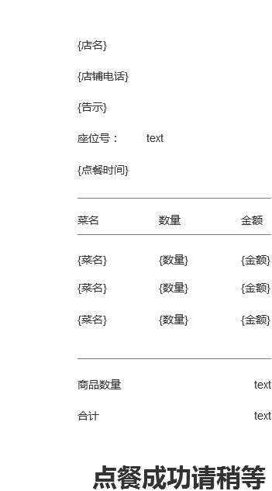

进度

商户登入

用户界面

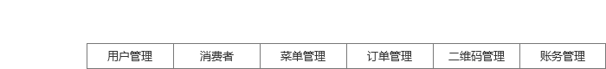

注册

用户界面



母版

母版列表

导航  
消费者泳道图  
商户者泳道图  
2泳道  
3泳道

导航

用户界面

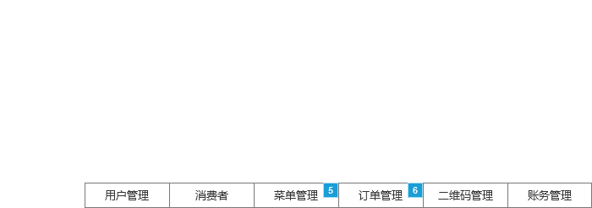

Menu Object

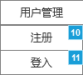 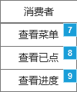 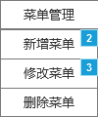 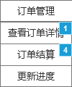 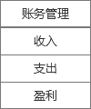

元件表

| 脚注 | 交互 |
| --- | --- |
| 1 | 鼠标单击时:  Case 1:  在 当前窗口 打开 查看订单详情 |
| 2 | 鼠标单击时:  Case 1:  在 当前窗口 打开 商户修改菜单 |
| 3 | 鼠标单击时:  Case 1:  在 当前窗口 打开 商户修改菜单 |
| 4 | 鼠标单击时:  Case 1:  在 当前窗口 打开 订单结算 |
| 5 | 鼠标单击时:  Case 1:  在 当前窗口 打开 菜单管理 |
| 6 | 鼠标单击时:  Case 1:  在 当前窗口 打开 订单管理 |
| 7 | 鼠标单击时:  Case 1:  在 当前窗口 打开 查看菜单 |
| 8 | 鼠标单击时:  Case 1:  在 当前窗口 打开 查看已点 |
| 9 | 鼠标单击时:  Case 1:  在 当前窗口 打开 进度 |
| 10 | 鼠标单击时:  Case 1:  在 当前窗口 打开 注册 |
| 11 | 鼠标单击时:  Case 1:  在 当前窗口 打开 商户登入 |

消费者泳道图

用户界面

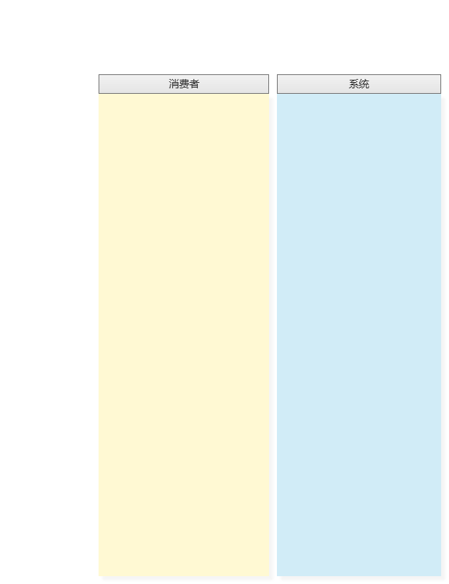

商户者泳道图

用户界面

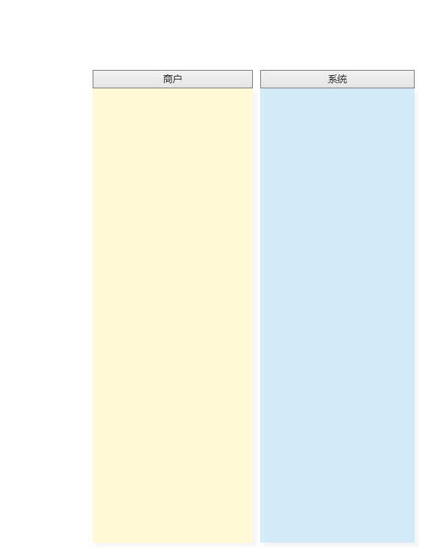

2泳道

用户界面



3泳道

用户界面

